Custonmization定制

Customizing your GUI Controls 用户定制
能起作用的控制是你的游戏中所必须的，而且这些控制的外表从游戏的审美角度也是相当重要的。在UnityGUI中，你可以在很多细节上调整控制端。控制端外表是通过GUIStyles来规定的，如果你创建一个没有定义外表的控制端，Unity的默认样式将会应用，这种样式往往被用于快速创建游戏的模式。
如果你需要大量的不同的GUI样式，你可以在单独的GUI皮肤中定义它们，GUI皮肤是GUI样式的合集。

GUI样式是怎么改变GUI控制端外表的
GUI样式的设计像WEB浏览器中的层叠式样式表（CSS），很多不同的CSS样式都适合，包括不同的独立样式，分为内容和外表。
当控制端定义内容，样式定义外观，这样就可以让你创建一个类似正常按钮的棒形按钮。
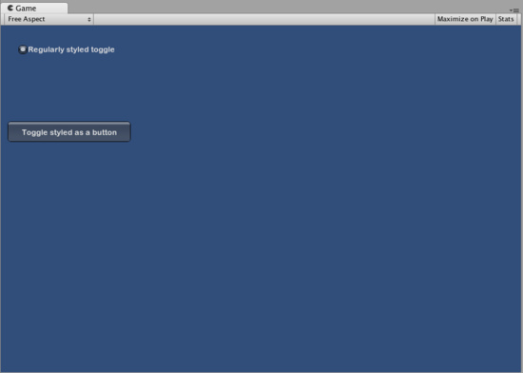
两种棒形控制的不同

皮肤和样式之间的不同点
像早先说的一样，GUI皮肤是GUI样式的合集，样式定义了GUI控制的外表，如果你像用一个样式，那么你可以不需要用皮肤就能实现。
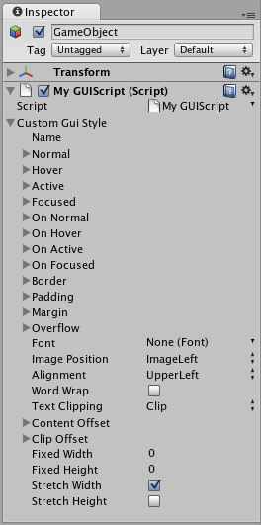
在检视图中一个单独的GUI样式
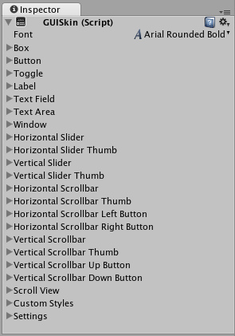
在检视图中单独的GUI皮肤，注意，它包括很多GUI样式

Working with Styles 通过样式来实现
所有的GUI控制函数都有一个最后任选参数：GUI样式用来显示控制，如果这项被省略，就会用Unity的默认样式，这在内部通过申请一串控制类型来工作，所以GUI.Button（）利用“按钮”的默认样式，GUI.Toggle（）利用“棒形按钮”的默认样式，等等。你可以不管默认的GUI样式，同时最后参数来指定它。
/* Override the default Control Style with a different style in the UnityGUI default Styles */

function OnGUI () {
// Make a label that uses the "box" GUIStyle.
GUI.Label (Rect (0,0,200,100), "Hi - I'm a label looking like a box", "box");

// Make a button that uses the "toggle" GUIStyle
GUI.Button (Rect (10,140,180,20), "This is a button", "toggle");
}
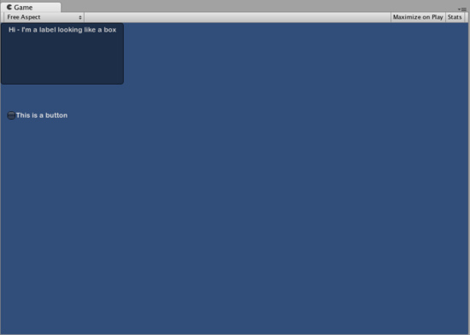
这个控制是由示例代码创建的

Making a public variable GUI Style 创建一个发布的可变的GUI样式
当你发布一个GUI样式变量，所有的元素样式会在检阅窗口中显示，你可以在那里编辑所有的不同值。
/* Overriding the default Control Style with one you've defined yourself */

var customButton : GUIStyle;

function OnGUI () {
// Make a button. We pass in the GUIStyle defined above as the style to use
GUI.Button (Rect (10,10,150,20), "I am a Custom Button", customButton);
}

Changing the different style element 改变不同的样式元件
当你申明一个GUI样式时，你可以在检阅窗口中修改样式，你可以定义大量的状态，应用到任何控制的样式上。
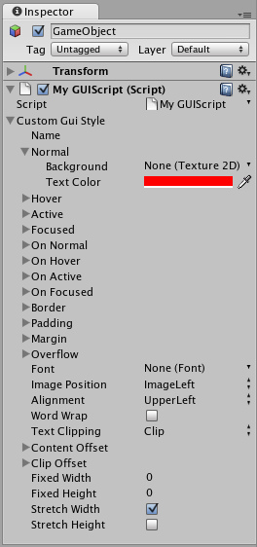
由描述，由游戏物体为基础可以修改样式

任何的控制状态在纹理色应用前必须确定一个背景色。
GUI样式的更多信息，请参照GUIStyle Component Reference page.

Working with Skins 通过皮肤实现
在更复杂的GUI系统中，往往在一个地方创建样式群，这就是GUI皮肤所作的工作。一个GUI皮肤包括许多不同的样式，必须对GUI控制提供一个完全的翻新。
Creating a new GUISkin 创建一个新的GUI皮肤
创建一个GUI皮肤，在project文件夹菜单栏中选择Assets->Create->GUI Skin，选择它来查看检阅窗口所有的GUI样式。

Applying the skin to a GUI 把皮肤应用到GUI上
在你的OnGUI（）函数中，把你创建的皮肤应用到GUI皮肤上。
/* Make a property containing a reference to the skin you want to use */

var mySkin : GUISkin;

function OnGUI () {
// Assign the skin to be the one currently used.
GUI.skin = mySkin;

// Make a button. This will get the default "button" style from the skin assigned to mySkin.
GUI.Button (Rect (10,10,150,20), "Skinned Button");
}
你可以转换皮肤，就像通过一个单独的OnGUI（）调用。
/* Example of switching skins in the same OnGUI() call */

var mySkin : GUISkin;

var toggle = true;

function OnGUI () {
// Assign the skin to be the one currently used.
GUI.skin = mySkin;

// Make a toggle. This will get the "button" style from the skin assigned to mySkin.
toggle = GUI.Toggle (Rect (10,10,150,20), toggle, "Skinned Button", "button");

// Assign the currently skin to be Unity's default.
GUI.skin = null;

// Make a button. This will get the default "button" style from the built-in skin.
GUI.Button (Rect (10,35,150,20), "Built-in Button");
}

